体育系打响第一“骨”干培训第一课
为响应学院号召，丰富学生文体生活，提高学生的心理素质和团体的凝聚力，我系团总支学生干部于2021年3月24日在教学楼开展了我系第一次大骨干培训。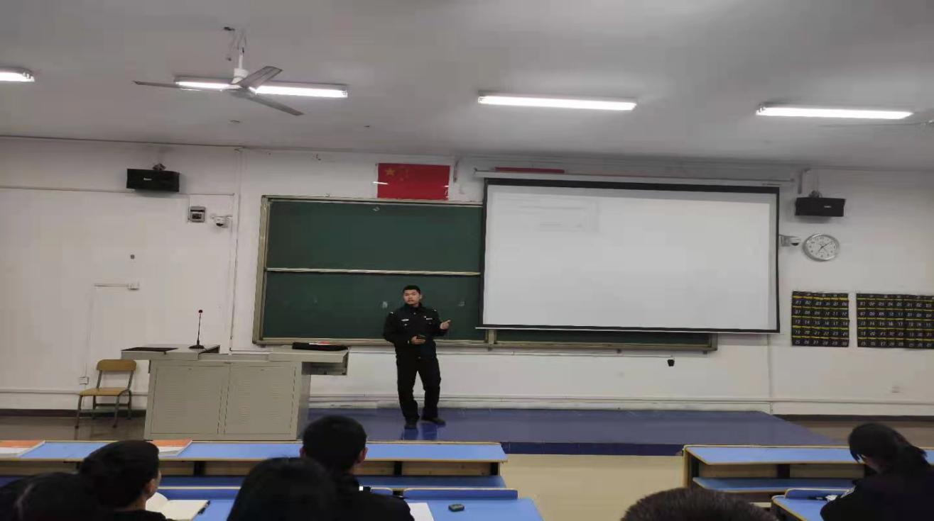
本次大骨干培训的目的是增强我系学生骨干的思想政治素养，明确作为学生的职责，提高学生骨干的工作能力与责任心，并优化学生骨干的工作作风。
团总支干部叶秋生表示：作为团总支的一部分，我有义务也有责任做好榜样带领各位学生骨干更好的为同学们服务。同时，我也会严于律己，以身作则不负领导期望成为一名更好的学生干部。
经过此次大骨干培训，同学们纷纷意识到了自己作为学生骨干要思想积极的重要性，并表示在接下来的工作中会积极配合系领导、院领导完成各项工作，同时帮助并引导同学努力学习争取为国家贡献一份力量。